(کاربرد ریاضیات در علوم زیستی)

آزاده نیرومند1 و طیبه کوچک پور2

1 *گروه زیست شناسی،دانشگاه پیام نور،تهران،ایران

2 گروه ریاضی،دانشگاه پیام نور،تهران،ایران

a_niroomand@pnu.ac.ir

چکیده:

زیست شناسی ریاضی (همچنین به عنوان زیست ریاضی یا زیست شناسی ریاضی و نظری نیز شناخته می شود) شاخه ای از زیست شناسی است که از مدل های ریاضی و تجزیه و تحلیل و بازنمایی موجودات زنده برای بررسی سیستم های حاکم بر ساختار، توسعه و رفتار سیستم های بیولوژیکی و درون آن استفاده می کند. ریاضیات زیستی با استفاده از ابزارهای ریاضیاتی جهت مطالعه سامانه های زیستی تمرکز می کند و به دنبال نمایش ریاضیاتی و مدل سازی فرایندهای زیستی با استفاده از فنون و ابزارهای ریاضات کاربردی بوده که در پزوهش ها می توانند مفید واقع شوند.زیست‌شناسی ریاضی برای حل مسائل به جای استفاده از آزمایش‌ها برای اثبات نظریه‌هایی مانند همتای زیست‌شناسی تجربی خود، بر رویکرد و تحلیل نظری‌تر تکیه می‌کند.در این مقاله سعی بر یاد آوری این نکته داریم که هیچ دانشی بدون ریاضیات امکان پذیر نیست. ریاضیات علم نظر و پایه تفکر آدمی است و موضوع آن، یافتن، توصیف و درک نظمی است که در وضعیت های ظاهراٌ پیچیده و بی نظم نهفته است. نظریه‌های انتزاعی ریاضی بستگی مستقیمی با طبیعت دارند و می توانند برای تفسیر آن به کار روند. با مروری بر هندسه فرکتال، دنباله فیبوناچی، تقارن و کاربرد آنها در علوم زیستی نظمی را توصیف می کنیم که در وضعیت های ظاهراٌ پیچیده بیولوژی نهفته است.

**کلید واژه‌ها:** ریاضیات زیستی، فیبوناتچی، تقارن، هندسه فرکتال، نسبت طلایی.

1- مقدمه

هندسه کلاسیک شامل شکل های منظم مانند مثلث، مربع و مستطیل است که توسط فیثاغورس و .. پایه گذاری شده اند و در مصنوعات ساخته شده توسط بشر مناسب می باشند. این هندسه در توصیف، سنجش و پیش بینی شکلهای ناهموار و غیر خطی طبیعت ناتوان است. در قرن نوزدهم وقتی ریاضی دانان با پدیده‌های نادری مانند مجموعه‌ی کانتور، تابع وایرشتراس منحنی صفحه پرکن پئانو و مانند انها روبرو شدند که آنها را وادار به بازنگری بعضی از مفاهیم کرد. این موجودات چیزی جز فرکتال ها نبودند که در ابتدای قرن بیستم بررسی ان‌ها به بسط و تعمیم نظریه‌‌ی هندسی مجموعه‌هایی با بعد صحیح و کسری منجرگردید. کلمه‌ی فرکتال را اولین بار مندلبرایت در سال 1975 به کار برده است.

یکی از کاربردهای فرکتال ها در رمز کردن تصاویر و فشرده سازی اطلاعات است. با کمک کامپیوتر می توان تصاویر زیبایی از اشیای واقع در طبیعت مانند سرخسها، درختها، ابرها، کوه ها و غیره تولید کرد. با ترکیب چند فرکتال مناظر و تصاویر زیبایی پدید می آید و تا هر درجه از دقت تقریب بهتری می توان به دست آورد. مثال دیگری از فرکتال ها برف دانه کخ می باشد که مثالی از خمی پیوسته است که با خودش تلاقی نداشته و در هر جزء آن نمایی از خودش وجود دارد، به عبارت دیگر هر قسمت آن با خودش مشابه است. (1). خودتشابهی مرتبط با هندسه فرکتال که در نمونه های طبیعت دیده شده اند، این سوال را پیش روی ما قرار می‌دهد که چنین پدیده هایی به طور تصادفی اتفاق می افتد یا از یک نظم مشخص تابعیت می کند.

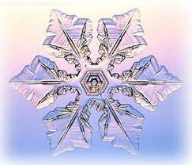 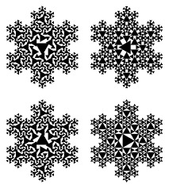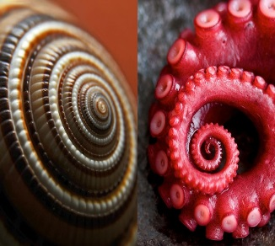

شکل 1- انواع اشکال فرکتال در طبیعت

**دنباله فیبوناچی**

در شرایطی که هنوز یک معادله مشخص برای پدیده های طبیعت کشف نشده است، دنباله فیبوناچی و قوانین نسبت طلایی نقطه شروعی برای پیدا کردن روشی است که می تواند بعضی از پدیده های طبیعت را توصیف کند.

یک مثال از اعداد فیبوناتچی توصیف ژن شناسی زنبورها بر حسب اعداد فیبوناتچی است (2). به این ترتیب که زنبور نر یا زنبور بیکار از تخم‌های بارورنشده سر در می‌آورند. تخم های بارور فقط زنبورهای ماده را بوجود می‌آورند. آنها یا کارگر می‌شوند یا ملکه، بنابراین شجره‌ی خانواده یک زنبور تنها را می‌توان مانند شکل 2 رسم کرد.

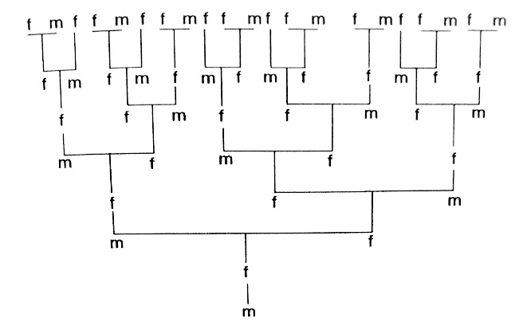

شکل 2- ژن شناسی زنبورهای مذکر (بی کار)، نر = m، ماده = f.

بین مقادیر مختلف اعداد فیبوناتچی روابط متفاوتی مورد نظر قرار می‌گیرد یکی از این روابط نسبت

= $\frac{F_{n+1}}{F_{n}}$

است که با افزایش n به نسبت طلایی میل می‌کند که با حرف یونانی $τ$ نشان داده می‌شود.

یکی دیگر از شکل های مسطح که به نسبت طلایی وابستگی دقیقی دارد مستطیل طلایی است. این مستطیل دارای اضلاعی هست که نسبت انها برابر $τ$ است. این مستطیل طلایی را می توان به یک مربع و یک مستطیل طلایی دیگر تقسیم کرد. این تورم اعدا د خطی مستطیل را با عامل $τ$ و مساحت آن را از طریق عامل $τ^{2}$ کاهش می‌دهد. با اتصال راسهای این سلسله از مستطیل‌های طلایی به کمک خم‌های مناسب مارپیچی بدست خواهد آمد که به محل تلاقی قطرهای مستطیل‌های طلایی همگرا خواهد بود. این مارپیچ را مارپیچ طلایی می‌نامند. در طبیعت مارپیچ گوش انسان، صدف و مشت دست انسان به طور تقریبی به این مارپیچ طلایی مشابهت دارد.



شکل3- مارپیچ طلایی در طبیعت شکل4- دست انسان روی مستطیل طلایی قرار دارد ، با تقریب های مارپیچ طلایی



شکل 5- طول بند انگشتان

در بدن انسان مثالهایی از دنباله فیبوناچی (نسبت های طلایی) موجود است، ولی تا کنون در مورد این مطلب زیاد بحث نشده است. دکتر ویلیام مطرح کرد که با مشت کردن دست، مارپیچ فیبوناچی شکل می گیرد. هندسه این شکل را می توان برپایه نسبت طول بندهای انگشتان و بر اساس ماهیچه هی بازکننده و جمع کننده انگشتان ( شست و نشانه) تخمین زد (3). اما به سبب فقدان آمار و داده های مستند تجربی، معرفی حلزون طلایی با درجه ی خوبی از اطمینان قابل احراز نبوده است. در سال ۱۹۹۸، کوپتا تایید نمود که حرکت بندهای انگشتان بر الگویی تقریبی از حلزون طلایی دلالت می کند (4).

نسبت قانون طلایی در تعریف آناتومی زیبایی نیز مطرح شده است. در حالت کلی، زیبایی صورت با تقارن آناتومیکی در ارتباط است. یکی از طرح های اصلی صورت انسان، دهان و دندان می باشد. دندان پزشکی کوشیده است تا پارامترهای لبخند زیباشناختی را از دریچه کمی توصیف کند.

سال ۱۹۸۲، در ارتباط با نظم دندان ها و لبخند زیبا تحقیقات گسترده ای توسط ریکتس Ricketts انجام شد و از نسبت طلایی برای معالجه بیمارانش استفاده کرد (5).

علت احتمالی این امر این است که ایده زیبایی خود یک اصطلاح ذهنی است و به طور ثابت قابل تعریف شدن نیست. در اصل تنوع زیستی، زیبایی را تشکیل می دهد در حالی که نسبت طلایی تناسب و تقارن در طراحی معماری را در طبیعت برجسته می کند.

**رگهای خونی و آوندهای گیاهان**

اگرچه رگهای خونی بدن انسان و آوندهای گیاهان ساختار فیزیولوژی متفاوتی دارند ولی عملکرد پایه ای و ظاهر بصری شباهت هایی دارند. اساس ساختار شبکه آوندی تقریباٌ مشابه اشکالی است که توسط هندسه فرکتال بوجود می آید. خواص ریاضی این ساختارها توسط خود تشابهی در هندسه فرکتال خلق می شود.

میچسون Mitchishon در سال ۱۹۷۷ نشان داد که آرایش قرار گرفتن برگ روی ساقه از الگوی فیبوناچی پیروی می کند. اشرفیان نیز بیان کرد، تعداد انشعاباتی که از رگ های قلب خارج می شود نیز دارای همین الگو است کهاین ادعا با مطالعاتشان روی ضایعات اسکروییک در عروق در آنجا نیز توزیعشان توزیع دنباله فیبوناچی است، تقویت شد.



شکل 6- مقایسه بین –درختان ، رگهای خونی قلب و تصویر فراکتال.

**ژنوم انسان و فیبوناچی و فرکتال ها:**

این احتمال که الگوی ساختاریDNA یک فرکتال باشد اولین بار به وسیله مندل بوتMENDEL BOLT مطرح شد. در اوایل ۱۹۹۰ برپایه نظریه اش، ثابت شد که ژنوم انسان شامل رفتار فرکتال، دنباله های فیبوناچی و نسبت طلایی است (7و 6).

**گیاه شناسی، جانورشناسی، تقارن، دنباله فیبوناچی و هندسه فرکتال**

به دلیل اینکه تحقیقات بیشتری برای کشف نقش فیزیولوژیکی زیست شناسی لازم می باشد. فهم نقش کاربردی مفاهیم ممکن است کلیدی برای پیشرفت های کوانتومی در زمینه های مختلف مانند هوش مصنوعی، مهندسی پزشکی و .... می باشد.

نسبت طلایی در بسیاری از دستگاههای زیستی نقش آفرینی می کند. این نقش که به شکل های گوناگون جلوه گر شده است می تواند به خواص ریاضی نسبت طلایی ارتباط پیدا کند.

در رابطه با مارپیچ های رشد فیبوناچی گل افتاب گردان که یکی از موضوعات مورد علاقه زیست شناسانی هست که در زمینه ریاضی کار می کنند را بررسی می‌کنیم. این گل بزرگ یکی از مشخص ترین و زیباترین نمونه های قوانین مخفی ریاضیات در طبیعت است، برای مثال دنباله فیبوناچی که هر ردیف در آن مجموع دو ردیف قبل است که در بسیاری از میوه ها از آناناس تا مخروط کاج دیده شده است.

گل آفتابگردان یک مثال شناخته شده در چنین موردی است. یک الگوی مارپیچ شامل مارپیچ های ساعتگرد و پاد ساعتگرد، دنباله اعداد فیبوناچی هستند و به اندازه کلی گل و یک دانه ویژه بستگی دارند.

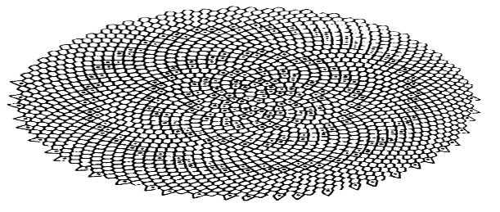

شکل7- نمونه یک دانه گل آفتابگردان

شاید شگفت آورترین رشد مارپیچ مرتبط با نسبت طلایی در شاخه نرم تنان، در حفره ی نوعی از حلزون ها (ناتیلوس Nautilus پومپیلوس) دیده شده است. این نوع حلزون در رده شکم پایان (گاستروپودا[1]) Gastropoda قرار دارد. یک صدف متشکل از تعدادی حفره است. همانطور که جانور رشد می کند، حفره های بزرگتر را به شکل مارپیچ می سازد و حفره های کوچک تر بدون استفاده را می پوشاند. نسبت حجم حفره های متوالی به نسبت طلایی مرتبط است.

تقارن در علوم زیستی

بیشتر سیستمهای بیولوژیک دارای نمودی از تقارن هستند. تقارن با استفاده از نظریه گروه‌ها رسمیت پیدا می‌کند. این نظریه نه تنها به تقارن هندسی سیستم بلکه در تقارن دینامیکی انها نیز به کار گرفته می شود. ایده‌ی اصلی تقارن دینامیکی و نظریه وشاخگی در گونه زایی، جنبش جانوری و قشر بیناییوشکل پوشش پروتیینی ویروس در ارتباط است.

در بین گیاهان عالی، گیاهان گلدار آشکارترین تقارن پنج محوری را نمایان می کنند، گیاهان گل دار به دو رده تک لپه ای ها و دو لپه ای ها تقسیم می شوند. تک لپه ای ها دارای تقارن سه، شش یا دو محوری هستند. گلبرگ و دو لپه ای ها دارای تقارن چهار یا پنج محوری است. تقارن پنج محوری بر حسب شکل گلبرگ، می تواند اکیداٌ دورانی یا اینکه همزمان دورانی و انعکاسی باشد.

در سلسله جانوران عمومی ترین تقارن، تقارن پنج محوری در خارپوستان موجود است. رده لاله وشان از این شاخه که بیشتر آن ها از بین رفته و تنها از طریق سنگواره خود شناخته می شوند. اکثر اندام های این رده دارای تقارن پنج محوری و در برخی موارد تقارن ده محوری را به نمایش می گذارند.

**نتیجه گیری**

در کشف منشاء حیات به واسطه ی ریاضیات، رویداد نسبت طلایی، دنباله های فیبوناچی و تفارن در بسیاری از جنبه های زندگی در سطح کره زمین و در عالم گیتی مشاهده شده است. از آنجایی که شناسایی به طور گسترده در زمینه های غیر زیستی مانند معماری و هنر بررسی شده، به خوبی در بیولوژي و بیولوژی انسان بررسی نشده است. اخیراٌ کارهایی در جهت بررسی پدیده ها در سطوح مختلف و سیستمهای آناتومی و فیزیولوژی انسان از ارتوپدی، دندانپزشکی، مارپیچ گوش انسان، سیستم قلبی عروقی تا ژنوم انسان، مستند شده است.

1. رضایی، مانی. )1370) هندسه فرکتال. مجله ریاضی دانشجویان دانشگاه صنعتی شریف، شماره سوم.
2. معتمدی، منصور ( ترجمه).1385. نسبت طلایی و اعداد فیبوناتچی. انتشارات خانه ریاضیات اصفهان.
3. Gupta A, Rash GS, Somia NN, Wachowiak MP, Jones J, Desoky A. The motion path of the digits. J Hand Surg Am. 1998; 23: 1038-1042.
4. Hamilton R, Dunsmuir RA. Radiographic assessment of the relative lengths of the bones of the fingers of the human hand. J Hand Surg Br. 2002; 27: 546-548.
5. Perez JC. Codon populations in single-stranded whole human genome DNA are fractal and fine-tuned by the Golden Ratio 1.618. Interdiscip Sci. 2010;2: 228-240.
6. Persaud, D. and P. O'Leary, J. Fibonacci Series, Golden Proportions, and the Human Biology. Austin Journal of Surgery.2(5).2015.
7. Ricketts RM. The biologic significance of the divine proportion and Fibonacci series. Am J Orthod. 1982; 81: 351-370.

(Application of mathematics in life sciences)

Azadeh Niroomand1 and Tayebeh Kochackpour2  
  
1* Department of Biology, Payame noor University,Tehran,Iran

2 Department of Mathemathic, Payame noor University,Tehran,Iran

a_niroomand@pnu.ac.ir

*Abstract*

**Mathematical biology (also known as biomathematics or mathematical and theoretical biology) is a branch of biology that uses mathematical models and analyses and representations of living organisms to examine the systems that govern structure, development, and behavior of and within biological systems. Mathematical biology relies on a more theoretical approach and analysis to solve problems rather than using experiments to prove theories like its experimental biology counterpart. In this article we try to remind you that no knowledge is possible without mathematics. Mathematics is the science of thought and the basis of human thought and it is about finding, describing and understanding the order that lies in seemingly complex and chaotic situations. Abstract mathematical theories are directly related to nature and can be used to interpret it. With a review of fractal geometry, we describe the Fibonacci sequence, symmetry, and their application in the regular biological sciences which lies in the seemingly complex situations of biology.**

***Keyword-*** ***Biological Mathematics, Fibonacci, Symmetry, Fractal Geometry, Golden Ratio***

1.